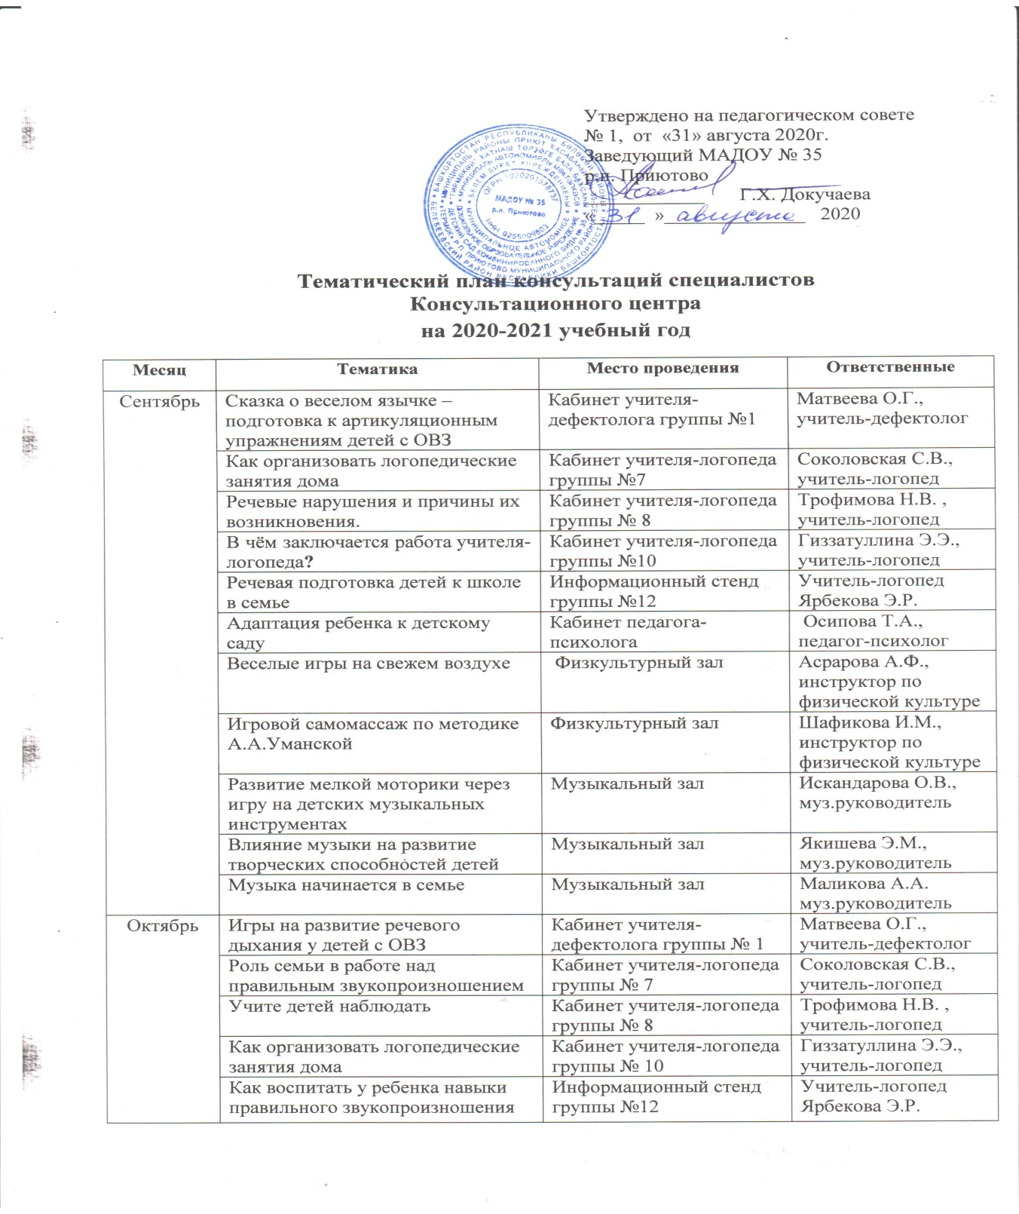

 | Как сохранить психологическое здоровье детей | Кабинет педагога-психолога | Осипова Т.А., педагог – психолог
 | Профилактика плоскостопия у детей» | Физкультурный зал | Асрарова А.Ф., инструктор по физической культуре
 | Основные правила посещения бассейна в детском саду | Физкультурный зал | Шафикова И.М., инструктор по физической культуре
 | Роль дыхательной гимнастики, как метод оздоровления дошкольников | Музыкальный зал | Искандарова О.В., муз.руководитель
 | Видеть музыку | Музыкальный зал | Якишева Э.М., муз.руководитель
 | Музыка для всей семьи | Музыкальный зал | Маликова А.А. муз.руководитель
Ноябрь | Синдром гиперактивности и нарушения внимания. Советы родителям | Кабинет учителя- дефектолога группы № 1 | Матвеева О.Г., учитель-дефектолог
 | Как подготовить руку дошкольника к письму | Кабинет учителя-логопеда группы № 7 | Соколовская С.В., учитель-логопед
 | Что делать, если у ребенка плохая память? | Кабинет учителя-логопеда группы № 8 | Трофимова Н.В. , учитель-логопед
 | Артикуляционная гимнастика: значимость и рекомендации | Кабинет учителя-логопеда группы № 10 | Гиззатуллина Э.Э., учитель-логопед
 | Роль родителей в формировании грамматически правильной речи у дошкольников | Информационный стенд группы №12 | Учитель-логопед  Ярбекова Э.Р.
 | Играйте вместе со своими детьми | Кабинет педагога-психолога | Осипова Т.А., педагог – психолог
 | Профилактика нарушений осанки | Физкультурный зал | Асрарова А.Ф., инструктор по физической культуре
 | Игры и развлечения на воде | Физкультурный зал | Шафикова И.М., инструктор по физической культуре
 | Приобщение детей к слушанию музыки | Музыкальный зал | Искандарова О.В., муз.руководитель
 | Музыкотерапия | Музыкальный зал | Якишева Э.М., муз.руководитель
 | Воспитание души ребенка | Музыкальный зал | Маликова А.А. муз.руководитель
Декабрь | «Коммуникативные игры в домашних условиях» | Кабинет учителя- дефектолога группы № 1 | Матвеева О.Г., учитель-дефектолог
 | Автоматизация звуков в домашних условиях | Кабинет учителя-логопеда группы № 7 | Соколовская С.В., учитель-логопед
 | Как развивать слуховое восприятие у детей | Кабинет учителя-логопеда группы № 8 | Трофимова Н.В. , учитель-логопед
 | Речь ребенка на кончиках его пальцев | Кабинет учителя-логопеда группы № 10 | Гиззатуллина Э.Э., учитель-логопед
 | Развитие связной речи детей в семье | Кабинет учителя-логопеда группы № 12 | Учитель-логопед  Ярбекова Э.Р.
 | Одаренный ребенок | Кабинет педагога-психолога | Осипова Т.А., педагог – психолог
 | Зимние забавы - играем вместе с детьми | Группы детского сада | Асрарова А.Ф., инструктор по физической культуре
 | Значения плавания в жизни детей дошкольного возраста | Физкультурный зал | Шафикова И.М., инструктор по физической культуре
 | Музыкальные занятия – основная форма развития чувства ритма | Музыкальный зал | Искандарова О.В., муз.руководитель
 | Влияние музыки на психологический комфорт ребёнка | Музыкальный зал | Якишева Э.М., муз.руководитель
 | Организация утренников в детском саду | Музыкальный зал | Маликова А.А. муз.руководитель
Январь | Словесные игры, в которые можно играть дома | Кабинет учителя- дефектолога группы № 1 | Матвеева О.Г., учитель-дефектолог
 | Учимся слышать звуки и правильно их произносить | Кабинет учителя-логопеда группы № 7 | Соколовская С.В., учитель-логопед
 | Подвижные игры в системе коррекционной работы | Кабинет учителя-логопеда группы № 8 | Трофимова Н.В. , учитель-логопед
 | Развитие речевого дыхания у детей с речевыми нарушениями | Кабинет учителя-логопеда группы № 10 | Гиззатуллина Э.Э., учитель-логопед
 | Обогащаем словарь детей | Кабинет учителя-логопеда группы № 12 | Учитель-логопед  Ярбекова Э.Р.
 | Причины агрессивного поведения детей | Кабинет педагога-психолога | Осипова Т.А., педагог – психолог
 | На каток за здоровьем! | Группы детского сада | Асрарова А.Ф., инструктор по физической культуре
 | Плавание – лучшее лекарство для часто болеющих детей | Группы детского сада | Шафикова И.М., инструктор по физической культуре
 | Роль пальчиковых игр в музыкальном развитии ребенка | Музыкальный зал | Искандарова О.В., муз.руководитель
 | Танцуем и играем с малышами | Музыкальный зал | Якишева Э.М., муз.руководитель
 | Музыка в общении с ребенком | Музыкальный зал | Маликова А.А. муз.руководитель
Февраль | Игры и упражнения, развивающие  внимание и память | Кабинет учителя- дефектолога группы № 1 | Матвеева О.Г., учитель-дефектолог
 | Правильная речь – залог успеха первоклассника | Кабинет учителя-логопеда группы № 7 | Соколовская С.В., учитель-логопед
 | Игра-лучший помощник  в занятиях с детьми дома | Кабинет учителя-логопеда группы № 8 | Трофимова Н.В. , учитель-логопед
 | Что такое фонематический слух? | Кабинет учителя-логопеда группы № 10 | Гиззатуллина Э.Э., учитель-логопед
 | Ребенок-левша и его речевое развитие | Кабинет учителя-логопеда группы № 12 | Учитель-логопед  Ярбекова Э.Р.
 | Как научится не злиться на ребенка | Кабинет педагога-психолога | Осипова Т.А., педагог – психолог
 | Лыжные прогулки всей семьей | Физкультурный зал | Асрарова А.Ф., инструктор по физической культуре
 | Здоровый образ жизни в семье | Группы детского сада | Шафикова И.М., инструктор по физической культуре
 | Музыкотерапия в детском саду и дома | Музыкальный зал | Искандарова О.В., муз.руководитель
 | Музыка, как образ жизни | Музыкальный зал | Якишева Э.М., муз.руководитель
 | Играем на детских музыкальных инструментах | Музыкальный зал | Маликова А.А. муз.руководитель
Март | Игры и упражнения на развитие  мелкой моторики рук | Кабинет учителя- дефектолога группы № 1 | Матвеева О.Г., учитель-дефектолог
 | Предупреждение дисграфии в дошкольном возрасте | Кабинет учителя-логопеда группы № 7 | Соколовская С.В., учитель-логопед
 | Нужно ли родителям спешить с обучением детей чтению | Кабинет учителя-логопеда группы № 8 | Трофимова Н.В. , учитель-логопед
 | Как влияет на речевое развитие детей отсутствие общения с мамой | Кабинет учителя-логопеда группы № 10 | Гиззатуллина Э.Э., учитель-логопед
 | Ошибки, допускаемые родителями, при обучении детей чтению в домашних условиях | Кабинет учителя-логопеда группы № 12 | Учитель-логопед  Ярбекова Э.Р.
 | Как научить детей вежливому поведению | Кабинет педагога-психолога | Осипова Т.А., педагог – психолог
 | Йога для дошкольников | Группы детского сада | Асрарова А.Ф., инструктор по физической культуре
 | Уроки плавания для детей | Группы детского сада | Шафикова И.М., инструктор по физической культуре
 | Логоритмические игры для детей дошкольного возраста | Музыкальный зал | Искандарова О.В., муз.руководитель
 | Охрана детского голоса | Музыкальный зал | Якишева Э.М., муз.руководитель
 | Значение пения. Игры на развитие вокальных навыков | Музыкальный зал | Маликова А.А. муз.руководитель
Апрель | Развитие графических навыков у детей с ОВЗ | Кабинет учителя- дефектолога группы№1 | Матвеева О.Г., учитель-дефектолог
 | Как правильно учить ребенка читать и писать | Кабинет учителя-логопеда группы № 7 | Соколовская С.В., учитель-логопед
 | Как учить запоминать  стихотворения? | Кабинет учителя-логопеда группы № 8 | Трофимова Н.В. , учитель-логопед
 | Чистоговорка – средство, повышающее эффективность коррекционно-логопедической работы с детьми | Кабинет учителя-логопеда группы № 10 | Гиззатуллина Э.Э., учитель-логопед
 | Предупреждение дисграфии в дошкольном возрасте | Кабинет учителя-логопеда группы № 12 | Учитель-логопед  Ярбекова Э.Р.
 | Гиперактивный ребенок | Кабинет педагога-психолога | Осипова Т.А., педагог – психолог
 | Игры с мячом | Группы детского сада | Асрарова А.Ф., инструктор по физической культуре
 | Использование нестандартного физкультурного оборудования по плаванию в совместной деятельности с детьми | Группы детского сада | Шафикова И.М., инструктор по физической культуре
 | Место музыки в жизни детей | Музыкальный зал | Искандарова О.В., муз.руководитель
 | Организация детского сна с использованием музыкального сопровождения | Музыкальный зал | Якишева Э.М., муз.руководитель
 | Дети талантливы от рождения | Музыкальный зал | Маликова А.А. муз.руководитель
Май | Как заниматься с ребенком дома | Кабинет учителя- дефектолога группы№1 | Матвеева О.Г., учитель-дефектолог
 | Что необходимо уметь к школе | Кабинет учителя-логопеда группы № 7 | Соколовская С.В., учитель-логопед
 | Как и что читать детям с общим недоразвитием речи? | Кабинет учителя-логопеда группы № 8 | Трофимова Н.В. , учитель-логопед
 | Автоматизация звуков в домашних условиях | Кабинет учителя-логопеда группы № 10 | Гиззатуллина Э.Э., учитель-логопед
 | Автоматизация звуков в домашних условиях (консультация) | Кабинет учителя-логопеда группы № 12 | Учитель-логопед  Ярбекова Э.Р.
 | Психологическая готовность ребенка к школе | Кабинет педагога-психолога | Осипова Т.А., педагог – психолог
 | Оздоровительное закаливание детей дошкольного возраста» | Физкультурный зал | Асрарова А.Ф., инструктор по физической культуре
 | Отдых на воде детей летом | Физкультурный зал | Шафикова И.М., инструктор по физической культуре
 | Музыкальные игры летом | Музыкальный зал | Искандарова О.В., муз.руководитель
 | Тренируем слуховое внимание | Музыкальный зал | Якишева Э.М., муз.руководитель
 | А может в музыкалку?» | Музыкальный зал | Маликова А.А. муз.руководитель

Дистанционные образовательные технологии специалистов
в Консультационном центре
на 2020-2021 учебный год
Месяц | Тематика | Ответственные
Сентябрь | Дидактическая игра на развитие межполушарного взаимодействия - видеоигра | Матвеева О.Г., учитель-дефектолог
 | Как подготовить ребенка к овладению грамотой -видеоконсультация | Соколовская С.В., учитель-логопед
 | Артикуляционная гимнастика в картинках -видеоконсультация | Трофимова Н.В., учитель-логопед
 | Причины задержки и нарушения речевого развития ребенка - видеоконсультация | Гиззатуллина Э.Э., учитель-логопед.
 | Артикуляционная гимнастика 1 часть -видеоконсультация | Ярбекова Э.Р., учитель-логопед
 | В семье пополнение. Первая помощь при детской ревности - видеоконсультация | Осипова Т.А., педагог – психолог
 | Игровые физические упражнения для детей раннего возраста - видеоконсультация | Асрарова А.Ф., инструктор по физической культуре
 | Профилактика и коррекция плоскостопия- видеоконсультация | Шафикова И.М.,инструктор по физической культуре
 | Игра на детских музыкальных инструментах, как один из видов музыкальной деятельности детей - видеоконсультация | Искандарова О.В., музыкальн. руководитель
 | Музыкальный инструменты в вашем доме -видеоконсультация | Маликова А.А., музыкальн. руководитель
 | Играем дома - видеоконсультация | Якишева Э.М., музыкальн.руководитель
Октябрь | Дидактическая игра на развитие межполушарного взаимодействия - видеоигра | Матвеева О.Г. , учитель-дефектолог
 | Автоматизация звука «Ш» в чистоговорках -видеоконсультация | Соколовская С.В., учитель-логопед
 | «Что где?» - предлоги для малышей в картинках -видеоконсультация | Трофимова Н.В., учитель-логопед
 | Роль семьи в преодолении дефектов речи» - видеоконсультация | Гиззатуллина Э.Э., учитель-логопед
 | Артикуляционная гимнастика 2 часть -видеоконсультация | Ярбекова Э.Р., учитель-логопед.
 | Почему дети обманывают? - видеоконсультация | Осипова Т.А., педагог – психолог
 | Пальчиковая зарядка для ног- видеоконсультация | Асрарова А.Ф., инструктор по физической культуре
 | Как научить ребёнка не бояться воды? - видеоконсультация | Шафикова И.М.,инструктор по физической культуре
 | Музыкальное воспитание детей в условиях семьи видеоконсультация | Искандарова О.В., музыкальн. руководитель
 | Артикуляционная гимнастика - видеоконсультация | Маликова А.А., музыкальн. руководитель
 | Музыка в жизни детского сада - видеоигры | Якишева Э.М., музыкальн.руководитель
Ноябрь | Дидактическая игра на развитие межполушарного взаимодействия -видеоигра | Матвеева О.Г. , учитель-дефектолог
 | Основы грамоты: гласные и согласные звуки -видеоконсультация | Соколовская С.В.,учитель-логопед
 | 2.Логопедическая сказка для самых маленьких -видеоигра | Трофимова Н.В., учитель-логопед
 | Игривая артикуляционная гимнастика (показ упражнений) - видеоконсультация | Гиззатуллина Э.Э., учитель-логопед
 | Упражнения на совершенствование фонематического слуха (видеоконсультация) | Ярбекова Э.Р., учитель-логопед
 | Шесть родительских привычек, которые нарушают эмоциональный контакт с ребёнком- видеоконсультация | Осипова Т.А., педагог – психолог
 | Спину держать! -видеоконсультация | Асрарова А.Ф., инструктор по физической культуре
 | Презентация «Рекомендации по организации закаливания в ДОУ» | Шафикова И.М.,инструктор по физической культуре
 | Развиваем чувство ритма детей при восприятии музыки - видеоконсультация | Искандарова О.В., музыкальн.руководитель
 | Развитие музыкальных способностей детей раннего возраста - видеоконсультация | Маликова А.А., музыкальн. руководитель
 | Музыкотерапия - видеоконсультация | Якишева Э.М., музыкальн. руководитель
Декабрь | Дидактическая играна развитие межполушарного взаимодействия - видеоигра | Матвеева О.Г. , учитель-дефектолог
 | Артикуляционные упражнения для звука «Р» -видеоконсультация | Соколовская С.В., учитель-логопед
 | Пальчиковые игры - видеоконсультация | Трофимова Н.В., учитель-логопед
 | Развитие мелкой моторики рук - видеоконсультация | Гиззатуллина Э.Э., учитель-логопед
 | Упражнения для развития грамматического строя речи 1 часть - видеоконсультация | Ярбекова Э.Р., учитель-логопед
 | Памятка о разрешении конфликта между детьми -видеоконсультация | Осипова Т.А.,педагог – психолог
 | О пользе прогулок с детьми - видеоконсультация | Асрарова А.Ф., инструктор по физической культуре
 | Аквааэробика как форма развития детского организма -видеоконсультация | Шафикова И.М., инструктор по физической культуре
 | Рекомендации по подбору музыкальных произведений для прослушивания дома - видеоконсультация | Искандарова О.В., музыкальн. руководитель
 | Музыкальные игры для ребят - видеоигры | Маликова А.А., музыкальн. руководитель
 | Музыкотерапия - видеоконсультация | Якишева Э.М., музыкальн. руководитель
Январь | Дидактическая игра на развитие межполушарного взаимодействия - видеоигра | Матвеева О.Г. , учитель-дефектолог
 | Игры и упражнения в помощ: закрепление темы «Дикие животные» - видеоконсультация | Соколовская С.В., учитель-логопед
 | Логоритмика. Стихи для развития речи малышей -видеоконсультация | Трофимова Н.В., учитель-логопед
 | Самомассаж лица и шеи (показ упражнений) - видеоконсультация | Гиззатуллина Э.Э., учитель-логопед.
 | Упражнения для развития грамматического строя речи 2 часть - видеоконсультация | Ярбекова Э.Р., учитель-логопед
 | Возникновение страхов у детей - видеоконсультация | Осипова Т.А., педагог – психолог
 | Связь двигательной деятельности с сенсорным воспитанием - видеоконсультация | Асрарова А.Ф., инструктор по физической культуре
 | Игры с водой в домашних условиях - видеоконсультация | Шафикова И.М.,инструктор по физической культуре
 | Развитие чувства ритма у детей с использованием ДМИ | Искандарова О.В., музыкальн. руководитель
 | Советы музыкального руководителя -видеоконсультация | Маликова А.А., музыкальн.руководитель
 | Артикуляционная гимнастика - видеоконсультация | Якишева Э.М., музыкальн. руководитель
Февраль | Дидактическая игра на развитие межполушарного взаимодействия - видеоигра | Матвеева О.Г. , учитель-дефектолог
 | Видеозанятие. Звук «С», подготовка к обучению грамоте | Соколовская С.В.,учитель-логопед
 | Подвижные логопедические игры дома -видеоконсультация | Трофимова Н.В., учитель-логопед
 | Обучение грамоте и развитие фонематического слуха - видеоконсультация | Гиззатуллина Э.Э., учитель-логопед.
 | Упражнения для формирования слоговой структуры слова 1 часть - видеоконсультация | Ярбекова Э.Р., учитель-логопед
 | Основные признаки стрессового состояния у детей -видеоконсультация | Осипова Т.А., педагог – психолог
 | Безопасная зима - видеоконсультация | Асрарова А.Ф., инструктор по физической культуре
 | Презентация «Рекомендации по формированию правильной осанки у детей дошкольного возраста» | Шафикова И.М.,инструктор по физической культуре
 | Как развивать музыкальные способности детей - видеоконсультация | Искандарова О.В., музыкальн. руководитель
 | Роль праздников в повседневной жизни детского сада - видеоконсультация | Маликова А.А., музыкальн. руководитель
 | Поиграйте со звуками - видеоконсультация | Якишева Э.М., музыкальн. руководитель
Март | Дидактическая игра на развитие межполушарного взаимодействия - видеоигра | Матвеева О.Г. , учитель-дефектолог
 | Основы грамоты: звуковой анализ и синтез -видеоконсультация | Соколовская С.В.,учитель-логопед
 | Дыхательная гимнастика для детей -видеоконсультация | Трофимова Н.В., учитель-логопед
 | Найдем время для игры! - видеоконсультация | Гиззатуллина Э.Э., учитель-логопед
 | Упражнения для формирования слоговой структуры слова 2 часть -видеоконсультация | Ярбекова Э.Р., учитель-логопед
 | Ребенок не умеет играть -видеоконсультация | Осипова Т.А., педагог- психолог
 | Йога для детей дошкольного возраста- -видеоконсультация | Асрарова А.Ф., инструктор по физической культуре
 | У плавания свои плюсы и минусы – видеоконсультация | Шафикова И.М.,инструктор по физической культуре
 | Изготовление шумовых музыкальных инструментов своими руками - видеоконсультация | Искандарова О.В., музыкальн. руководитель
 | Игры приветствия и распевки - видеоконсультация | Маликова А.А., музыкальн. руководитель
 | Самодельные музыкальные инструменты для развития детей | Якишева Э.М., музыкальн. руководитель
Апрель | Дидактическая игра на развитие межполушарного взаимодействия - видеоигра | Матвеева О.Г. , учитель-дефектолог
 | Изучаем предлоги-видеоконсультация | Соколовская С.В., учитель-логопед
 | Речевые игры своими руками - видеоконсультация | Трофимова Н.В., учитель-логопед
 | Учимся составлять рассказ по картинкам» - видеоконсультация | Гиззатуллина Э.Э, учитель-логопед.
 | Обогащаем словарный запас 1 часть - видеоконсультация | Ярбекова Э.Р., учитель-логопед
 | Как прекратить истерику у ребенка? видеоконсультация | Осипова Т.А.,педагог – психолог
 | Полезные игры с мячом для детей и родителей -видеоконсультация | Асрарова А.Ф., инструктор по физической культуре
 | Презентация «Плавание как средство закаливания детского организма и формирования его личности» | Шафикова И.М.,инструктор по физической культуре
 | Музыкальные игры с ребенком дома - видеоконсультация | Искандарова О.В., музыкальн.руководитель
 | Чувство ритма у детей - видеоконсультация | Маликова А.А., музыкальн. руководитель
 | Советы тем, кто хочет научить ребёнка петь -видеоконсультация | Якишева Э.М., музыкальн. руководитель
Май | Дидактическая игра  на развитие межполушарного взаимодействия | Матвеева О.Г. , учитель-дефектолог
 | На что обратить внимание до школы -видеоконсультация | Соколовская С.В., учитель-логопед
 | Дидактические игры для формирования слоговой структуры слова у детей с ОНР - видеоконсультация | Трофимова Н.В., учитель-логопед
 | Заповеди родителям» - видеоконсультация | Гиззатуллина Э.Э., учитель-логопед
 | Обогащаем словарный запас 2 часть - видеоконсультация | Ярбекова Э.Р., учитель-логопед
 | Адаптация выпускников детского сада к обучению в начальной школе - видеоконсультация | Осипова Т.А.,педагог – психолог
 | Основные правила закаливания - видеоконсультация | Асрарова А.Ф., инструктор по физической культуре
 | Безопасность на воде в летний период - видеоконсультация | Шафикова И.М., инструктор по физической культуре
 | Оздоровительное влияние классической музыки на психоэмоциональное развитие детей - видеоконсультация | Искандарова О.В., музыкальн. руководитель
 | Музыка на кухне -видеоконсультация | Маликова А.А., музыкальн. руководитель
 | Правила поведения при встрече с музыкой - видеопамятка | Якишева Э.М., музыкальн. руководитель

